Laboratorio de mineralogía fisica. Cristalografía-Índices de Miller.

Nombre:

Código:

Taller práctico Índices de Miller.

1. Usando la Figura 1, determine lo siguiente:
   * 1. Seleccione un juego de ejes de coordenadas para cada arreglo. Dibújelo en rojo sobre cada arreglo.
     2. Determine los interceptos para cada uno de los planos marcados en cada arreglo.
     3. Obtenga los Índices de Miller para cada uno de estos planos y complete la Tabla 1.

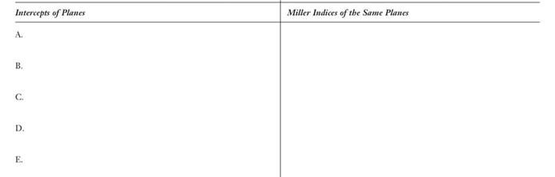Tabla 1. Interceptos e índices de Miller.

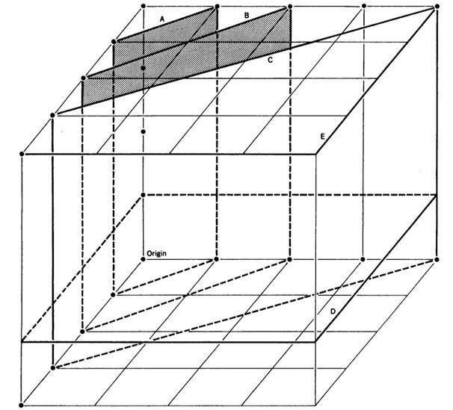

Figura 1. Arreglo de los planos A, B, C, D, E.

1. La Figura 2 representa el contorno de un cristal ortorrómbico en una sección a-b. Este contorno fue impuesto sobre un arreglo de nodos en el cual el origen y los ejes +a y +b han sido identificados. Todas las caras del cristal son paralelas al eje c, el cual es vertical y sale del papel hacia usted, desde el punto de origen. Teniendo en cuenta lo anterior, todas las caras y el juego de planos cristalinos (líneas punteadas), son del tipo (hk0). Complete las tablas a continuación de la siguiente manera:

* Haga una lista de los interceptos y recíprocos para cada una de las caras. Complete la Tabla 2.
* Convierta los recíprocos en Índices de Miller para cada cara. Complete la Tabla 2.

Tabla 2. Interceptos, recíprocos e índices de Miller.

|  |  |  |
| --- | --- | --- |
| **Interceptos** | **Recíprocos** | **Índices de Miller** |
| a | a | a |
| a´ | a´ | a´ |
| b | b | b |
| b´ | b´ | b´ |
| m | m | m |
| m´ | m´ | m´ |
| m´´ | m´´ | m´´ |
| m´´´ | m´´´ | m´´´ |
| o | o | o |
| o´ | o´ | o´ |
| o´´ | o´´ | o´´ |
| o´´´ | o´´´ | o´´´ |
| l | l | l |
|  |  |  |

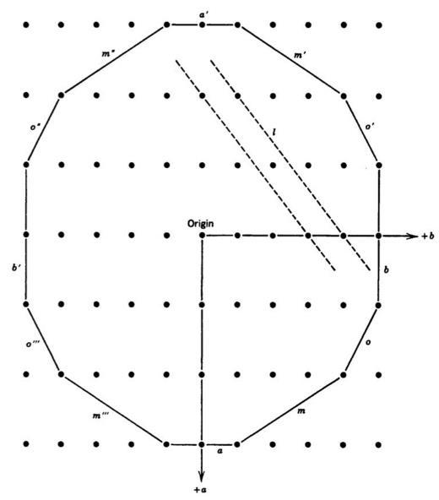

Figura 2. Sección horizontal a través de un cristal ortorrómbico, sobreimpuesto en un patrón regular de nodos.

1. Determine los índices de Miller para los siguientes modelos:

